Test Informatica si TIC clasa a VI-a

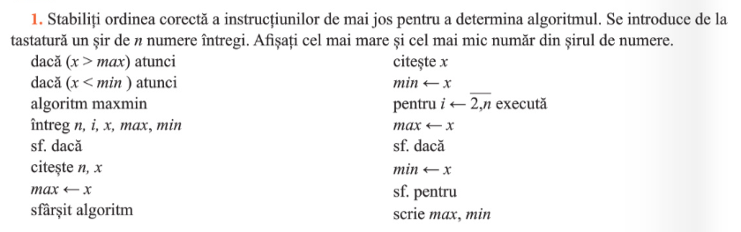

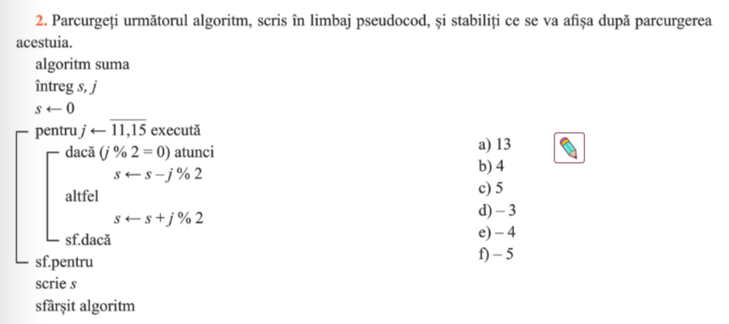

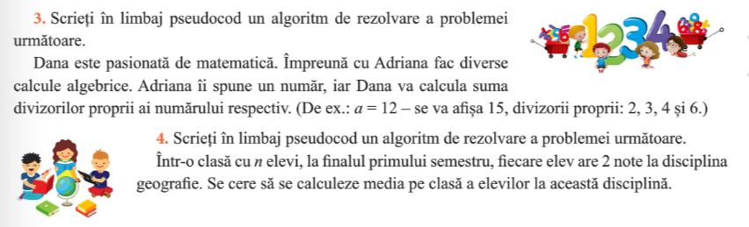

Barem

Itemul 1: punctaj: 1p

Rezolvare:

* algoritm maxmin
* întreg n, i, x, max, min
* citește n, x
* max ← x
* min ← x
* pentru i ← $\overline{2,n}$ execută
* citește x
* dacă (x>max) atunci
* max ← x
* sf. dacă
* dacă (x<min) atunci
* min ← x
* sf. dacă
* sf. pentru
* scrie max, min
* sfârșit algoritm

Punctare: se începe cu 1p, iar pentru fiecare linie care nu este la locul ei se scade 0.1p

Obs: există alternative ale răspunsului corect, de ex.: max ← x se poate înlocui cu min ← x, înainte de pentru.

Itemul 2: punctaj: 2p

Rezolvare: Parcurgere 1.5p

* s ← 0
* j ← 11
* j % 2 = 0 F
* => s ← s + j % 2 = 1
* j ← 12
* j % 2 = 0 A
* => s ← s - j % 2 = 1
* j ← 13
* j % 2 = 0 F
* => s ← s + j % 2 = 2
* j ← 14
* j % 2 = 0 A
* => s ← s - j % 2 = 2
* j ← 15
* j % 2 = 0 F
* => s ← s + j % 2 = 3

Afișare: 0.5p

Scrie 3

Itemul 3: punctaj 2p

Rezolvare:

* algoritm divizori
* întreg a, i, s
* citește a
* s ← 0
* pentru i ← $\overline{2, a/2}$ execută
* dacă (a % i = 0) atunci
* s ← s+i
* sf. Dacă
* sf. pentru
* scrie s
* sfârșit algoritm

Punctare: Pentru scrierea algoritmului întreg, se acordă 2p.

Pentru un algoritm care nu funcționează corect, dar folosește structura

repetitivă “pentru”, se acordă 1p

Itemul 4: punctaj 2p

Rezolvare:

* algoritm media
* întreg n, i, nota1, nota2, s
* citește n
* s ← 0
* pentru i ← $\overline{1,n}$ execută
* citește nota1, nota2
* s ← s + nota1 + nota2
* sf. pentru
* s ← s / (2\*n)
* scrie s
* sfarșit algoritm

Punctare: Există mai multe rezolvări corecte. Pentru oricare dintre acestea, se acordă

2p

Pentru un algoritm care nu funcționează corect, dar folosește structura

repetitivă “pentru”, se acordă 1p

Punctaj total: 1p + 2p + 2p + 2p + 3p oficiu = 10p